駐車場案内図

　松阪建設業会館

松阪市鎌田町277-10

こちらのスペースへ

駐車をお願いします。

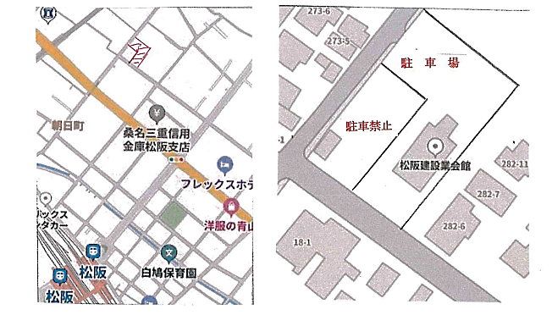

松 阪 労 働 基 準 協 会

〒515-0814

松阪市久保田町173の8

0598-26-6022

**駐車禁止**